Всероссийская опимпиада шкопьников по астрономии — 2016 Регионапьнь й этап

1. Условие. Звезда имела в зените видимый блеск 0‘, а на высоте 30 градусов стала светить вдвое слабее. Какую звездную величину она будет иметь на высоте 20 градусов над горизонтом? Атмосферные условия считать постоянными и однородными.

1. Решение. При стабильных атмосферных условиях вдали от горизонта для решения данной задачи мы можем считать атмосферу некоторым плоским слоем толщиной L. Поглощение света в ней (увеличение видимой звездной величины светила) будет пропорционально пути луча в ней D——L/sin h, где h — высота светила над горизонтом.

Зенит

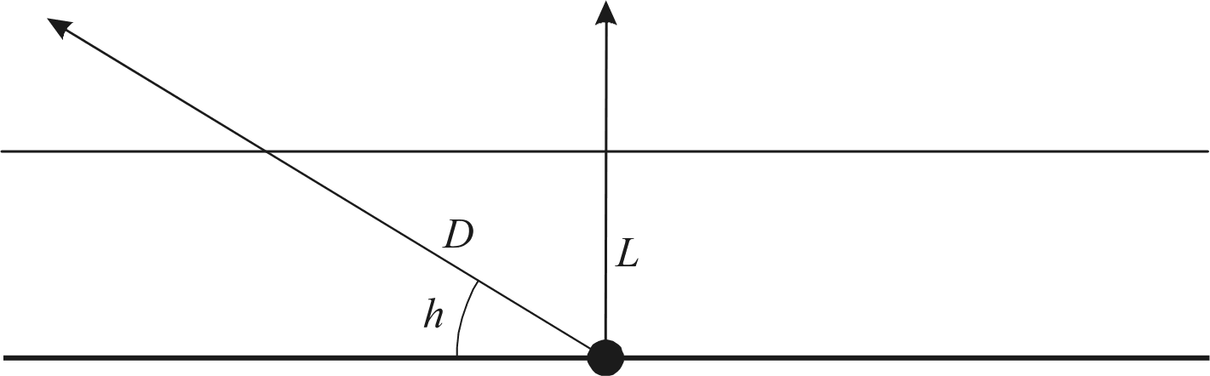
Атмосфера

Наблюдатель

Тогда видимая звездная величина объекта m зависит от его высоты над горизонтом h как
Ep

m = ш + sin6
Здесь величина €q есть ослабление блеска звезды в зените. Нам известно, что в зените (1/sin6 i 1) величина mc равна 0, а на высоте 30° (1/sin6, = 2) звездная величина составляет
m, ——mi + 2.5 lg 2 = 0.75.

Отсюда мы получаем: = —0.75, Ez —— 0.75. Для высоты h , равной 20°, имеем:

m = —0.75 + 0.75 = 1.4.
sin 20°

Указанная ситуация, очевидно, относится к сильно запыленной атмосфере. Если пыль располагается в самых нижних слоях (а это обычно так), то записанная простая модель закона Бугера для плоской атмосферы работает до еще меньших высот над горизонтом, и ее использование в данном случае вполне оправдано.

- Рекомендации для жюри. Для решения задачи участники олимпиады должны воспользоваться законом изменения звездной величины звезды в зависимости от ее высоты над горизонтом (или зенитного расстояния) — законом Бугера. Он может быть записан по- разному (звездные величины, логарифмы яркости, сама яркость в экспоненциальном виде), что является в равной степени правильным и оценивается в 3 балла. Восстановление параметров закона Бугера (звездная величина или яркость в зените или за атмосферой, параметр Eq или его аналог) оценивается еще в 3 балла. Наконец, вычисление звездной величины на высоте 20° оценивается еще в 2 балла.

- Условие. Две яркие звезды — Сириус (n=06ч45.lм, 6=—16°43') и Beгa (п= 18ч36.9м, 6=+38°47') — располагаются на одинаковой высоте над горизонтом. На какой широте на Земле (с точностью до градуса) эта высота будет наибольшей?

2. Решение. Сириус и Beгa находятся на небе далеко друг от друга, но не в противоположных точках небесной сферы. Через них можно провести ровно один большой круг небесной сферы. Звезды располагаются на одной высоте над горизонтом на этом круге. Эта высота будет наибольшей, если данный круг располагается вертикально, проходя через зенит (см. рисунок):

Сириус

Зенит

Сев.полюс ира

Beгa

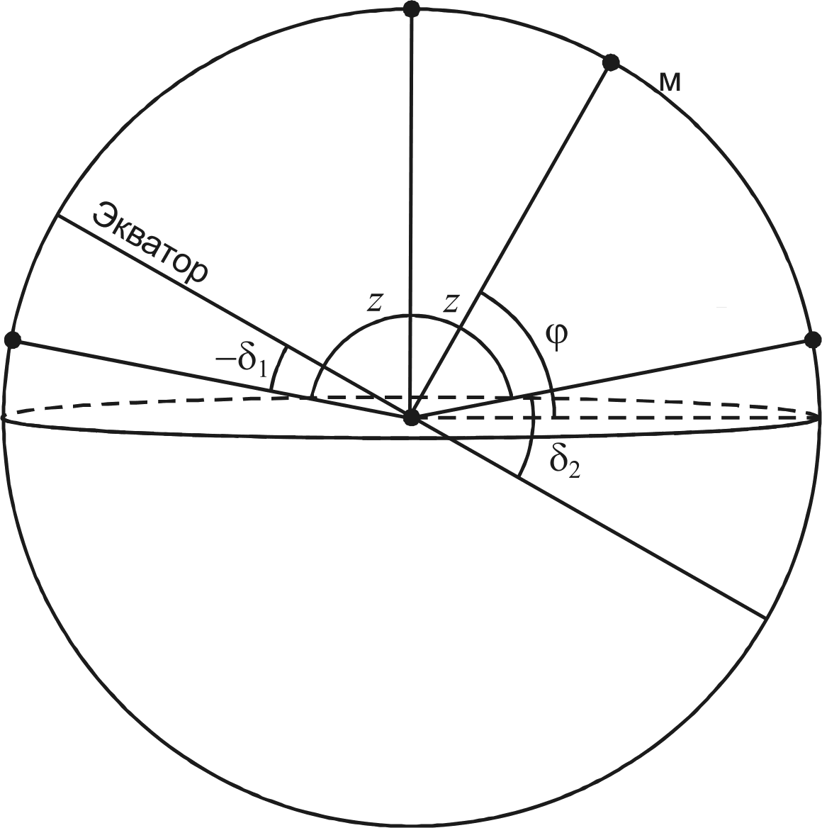
Угловое расстояние между Сириусом и Вегой, как видно по координатам, составляет примерно 160°, и звезды будут видны примерно на 10° над горизонтом. Разность прямых восхождений Сириуса и Веги существенно меньше, и мы можем считать их одинаковыми.

Тогда большой круг, содержащий две звезды и зенит, пройдет также через полюса мира и совпадет с небесным меридианом. Обозначим зенитные расстояния звезд как z. Для северного полушария Земли (рисунок) и южного полушария мы можем записать:

Северное полушарие:
z + 6 = 180° — ‹р; z + 6 = ip;
z + д + z + 6 = 180°.

Южное полушарие:

z — 6, = 180° — ‹р; — Зі - ц:
z — 6 + z — 62 = 180°.

Отсюда мы получаем величины зенитных расстояний: 79° для северного полушария и 101° для южного полушария. По условию задачи, звезды располагаются над горизонтом, и мы выбираем случай северного полушария. Очевидно, Сириус располагается в верхней кульминации, Beгa — в нижней кульминации. Широта места наблюдения составляет

9' i + ' 180° — z — z ——+62°.

Этот ответ очень близок к точному, который можно было бы получить, не предполагая противоположность прямых восхождений звезд (+61.9°).

- Рекомендации для жюри. Для решения задачи участники должны указать, в каком случае одинаковая высота Сириуса и Веги над горизонтом будет наибольшей: большой круг, проведенный через эти звезды, должен пройти также через зенит. Этот вывод, сделанный словами или графически, оценивается в 2 балла. Далее участники могут строить метод точного вычисления широты (через формулы сферической тригонометрии или векторный анализ), что должно быть засчитано полностью (6 баллов) при условии правильного выполнения. При использовании приближенного метода, описанного выше, участники должны записать условие равных высот для северного полушария (2 балла), ту же формулу для южного полушария либо обоснование, почему этот случай не нужно рассматривать (2 балла), и, наконец, определить значение широты (2 балла). Задачу можно также решить, найдя середину дуги большого круга небесной сферы, соединяющей Beгy и Сириус, и приравнять склонение этой точки широте места.
Если участники олимпиады сразу и без обоснований указывают, что Сириус находится в верхней кульминации, а Beгa в нижней кульминации, то итоговая оценка в случае правильного ответа не может превышать 4 баллов.

- Условие. Задолго до подлета межпланетной станции к Нептуну со стороны Солнца диск его спутника Тритон различим с борта станции в некоторый телескоп, причем выглядит таким же (по видимым размерам и яркости), как сам Нептун без телескопа. Найдите диаметр объектива телескопа и его увеличение. Геометрическое альбедо Нептуна и Тритона равно
0.41 и 0.76 соответственно.

3. Решение. По условию задачи, станция подлетает к Нептуну со стороны Солнца, поэтому планета и все ее спутники, видимые в тот или иной момент, будут иметь полную фазу, то есть выглядеть как круглые диски. Для углового диаметра 6 и яркости объекта у (или плотности потока энергии от него) в этом случае справедливы соотношения:

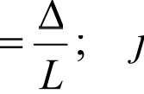
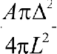
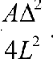
—— I —— I

Здесь I — поток солнечного излучения вблизи объекта, L — расстояние до него, А и А диаметр и геометрическое альбедо объекта. Отметим, что в случае использования сферического альбедо в предположении одинакового отражения света во все стороны, в знаменателе появился бы еще множитель 4. Это не меняло бы дальнейшее решение задачи, так как это в равной степени относилось бы к Нептуну и Тритону.
По условию задачи, космический аппарат находится еще достаточно далеко от системы "Нептун-Тритон", поэтому расстояния до Нептуна и Тритона можно считать одинаковыми. Также одинакова для них величина І. При использовании телескопа с диаметром объектива D п увеличением видимый диаметр объекта будет равен

Видимая яркость объекта зависит от параметров телескопа, который при этом используется. Если увеличение телескопа больше отношения диаметров телескопа (D) и зрачка глаза (d), то вся собранная объективом световая энергия попадет в глаз наблюдателя:

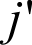
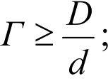
D’
d 2
Вспомним, что величина у соответствует наблюдениям невооруженным глазом. Если же увеличение меньше, то в глаз попадет лишь энергия, собранная центральной частью объектива диаметром dГ. Тогда
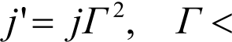
D

d
По условию задачи, Тритон (индекс 2) выглядит в телескоп таким же, как Нептун (индекс 1) без телескопа, то есть

Тогда равенства видимых диаметров мы имеем:
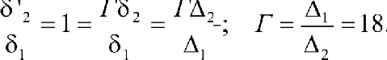

Из равенства видимой яркости:

2
'2 =1= 32 4
A 2 D
2 32
2 A 2 D 1 > D

2 А, d 2 2, А, d 2 2 ° d
2

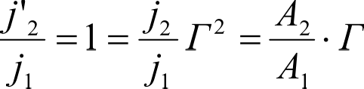
2 ’2
2
1 A2 < D
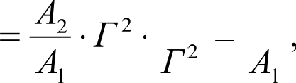
d

Во втором случае мы пришли к противоречию, так как геометрическое альбедо у Нептуна и Тритона разное, их отношение не равно единице. Для первого случая имеем:

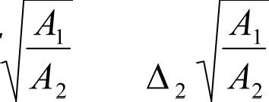
D —— dГ Лі d AT d- 13.5 = 8 см.

Диаметр зрачка глаза принят равным 6 мм (необходимо удостовериться, что выполняется соотношение ГО D/d). Обратим внимание, что решение задачи существует только при АzЫ (геометрическое альбедо у спутника не меньше, чем у планеты).

- Рекомендации для жюри. Задачу можно решать, сравнивая видимые диаметры и яркость либо же видимые диаметры и поверхностную яркость Нептуна для невооруженного глаза и Тритона в телескоп, что одинаково верно. При этом можно не выписывать выражения для полной и поверхностной яркости, а сразу переходить к их соотношению. Если же данные выражения в записаны в абсолютном виде, то в знаменателе участники могут записывать также дополнительные коэффициенты 2 или 4, фактически путая геометрическое альбедо со сферическим. Это не влияет на дальнейшие вычисления (так как коэффициенты сокращаются при сравнении яркостей) и не может служить основанием для снижения оценки. Вместо альбедо участники олимпиады могут использовать звездные величины Нептуна и Тритона с Земли в противостоянии, указанные в справочных данных, что при правильном решении с учетом разных размеров двух тел приводит к тому же ответу.
Правильная запись соотношения видимых диаметров Нептуна (глазом) и Тритона (в телескоп) оценивается в 1 балл, верное вычисление увеличения оценивается еще в 1 балл. Запись соотношения полных или поверхностных яркостей объекта оценивается по 2 балла за каждый из возможных случаев. Выбор правильного случая оценивается в 1 балл, и еще 1 балл выставляется за определение диаметра объектива телескопа. При этом допускаются отклонения от полученной выше величины, если они вызваны взятием другого размера зрачка глаза вплоть до 10 мм (в этом случае диаметр объектива возрастает до 13.5 см).
Если второй случай (увеличение телескопа меньше равнозрачкового) не рассматривается, то итоговая оценка за решение не может быть выше 6 баллов.

- Условие. Вечером 9 мая 2016 года состоится редкое астрономическое явление прохождение Меркурия по диску Солнца, которое будет хорошо видно в Европейской части России. Определите, во сколько раз майские прохождения Меркурия случаются реже ноябрьских. Считайте, что во время майских прохождений Меркурий располагается в афелии своей орбиты, а орбита Земли круговая.

4. Решение. Для того, чтобы произошло прохождение Меркурия по диску Солнца, должны выполниться два условия: Меркурий должен находиться в нижнем соединении с Солнцем (то есть находиться между Солнцем и Землей) и быть в это же время вблизи одного из узлов своей орбиты — точек ее пересечения с плоскостью орбиты Земли (плоскости эклиптики). Если во время нижнего соединения второе условие не выполняется, Меркурий пройдет на небе Земли севернее или южнее Солнца, и прохождение не наступит. Поэтому эти явления происходят только в два противоположных сезона года — в начале мая и начале ноября. Их частота определяется тем, насколько близко к узлу орбиты должен находиться Меркурий.
Пусть в момент нижнего соединения Меркурий располагается на расстоянии / от Солнца. Определим его максимальное расстояние от плоскости орбиты Земли, при котором может наступить прохождение по диску Солнца (см. рисунок):

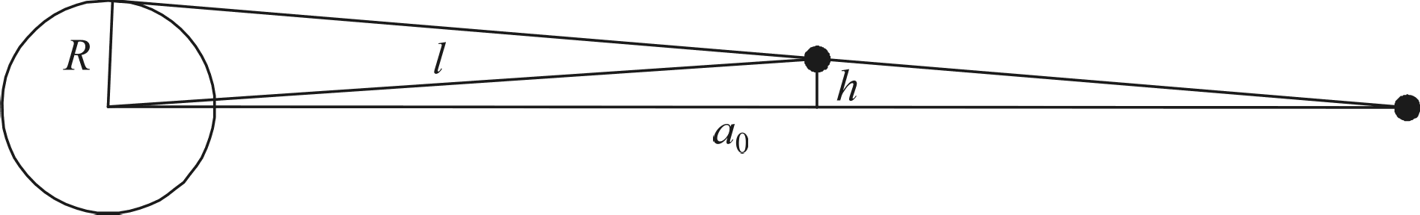
Меркурий

Солнце
Земля

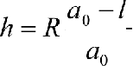

Здесь Л — радиус Солнца, — радиус орбиты Земли. Орбита Меркурия наклонена на угол i к плоскости эклиптики (причем этот угол невелик), поэтому мы можем сразу определить максимальное линейное расстояние Меркурия от узла орбиты, выразив угол i в радианах:

d = h = R at — I i an
—
Для ноябрьских прохождений в перигелии (далее — индекс "1") и майских прохождений в афелии (далее — индекс "2") эта величина будет отличаться. Обозначив большую полуось и эксцентриситет орбиты Меркурия как а н е соответственно, запишем:

Ii ——а(1—е),‘ I ——а(1+е);
dc • • (1 —e) q_ 1
d 2 • — п(1+e)

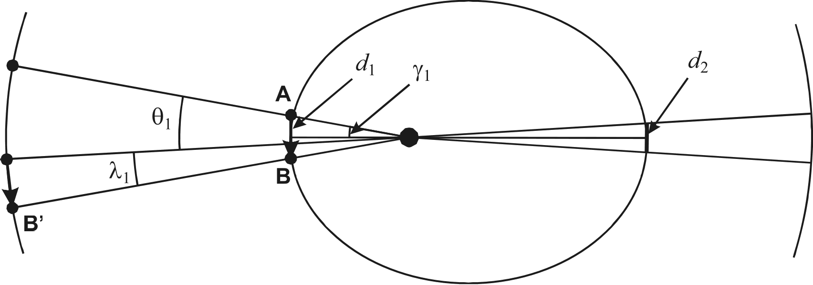
А’

Ноябрь с'

Солнце
Май

Определим максимальное угловое расстояние Меркурия и Земли от линии узлов, при
котором может состояться ноябрьское или майское прохождение:

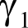
' d, ' a—t
а (I — е)
i
d р a—t
а (I + е)

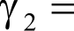
1, а '“а (I — е) I а '“а (I + е)

а е е
$ 1 е а е аа е а

у а !
е) (! — е—) :
е) — а !
е’ ›
аа ! — е — а

Здесь мы также учли, что эксцентриситет орбиты Меркурия невелик, а большая полуось его орбиты а заметно меньше радиуса орбиты Земли по
Временной интервал, в котором могут произойти прохождения, соответствует дуге 2y в ноябре и дуге 2y в мае. В градусной мере эти интервалы составляют 5° и 10°, а отрезки времени, в которых возможно наступление прохождений, составляют 5 дней для мая и 10 дней для ноября. С хорошей степенью точности полученное число 2 можно считать ответом на данную задачу.
Приведем также полное и точное решение. Меркурий проходит отрезки d и dz с разными скоростями. Запишем выражения для скорости Меркурия в перигелии и афелии орбиты:
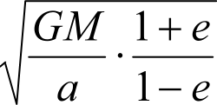
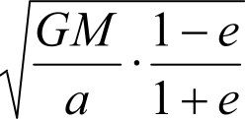
GM l + е GM l — е

“1 а
‘ 1 — е › “2
а I + е

Здесь М масса Солнца. Определим время, которое Меркурий проводит на указанных
отрезках своей орбиты:

2d,
4пЛ' 1 — е
2d 2

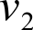
4пЛ2 1 + е

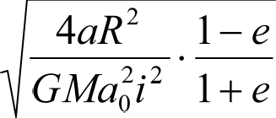
i — —
1 + е
*1
(п— п (l— е)),‘ !2 ——
GMa2i.2
(п п (1 + е)),‘
l — е

—/,
- I — е a—t
а ( — е)
= 0.86.

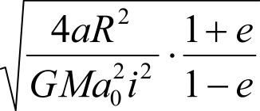
/2 I + е п — а ( + е)
—

Получается, что на дуге орбиты, соответствующей майским прохождениям, Меркурий проводит даже больше времени, чем на дуге ноябрьских прохождений. Теперь нужно учесть то, что вероятность наступления самого нижнего соединения в разных точках орбиты разная, и определяется это разностью угловых скоростей Меркурия в перигелии и афелии орбиты и Земли.
Обозначим дугу на орбите Меркурия, в которой могут наступить прохождения, как AB. Пусть Меркурий в какой-то момент пришел в точку орбиты А — начальную точку дуги, в которой возможны ноябрьские прохождения. Очевидно, что это происходит с ним один раз за оборот вокруг Солнца. Определим величину дуги орбиты, в которой в этот момент должна находиться Земля, чтобы прохождение состоялось. Ввиду равномерного вращения Земли по круговой орбите (по условию задачи) величина данной дуги будет пропорциональна вероятности наступления прохождения (точнее говоря, вероятность будет равна угловой длине дуги, деленной на 2я).
Стартовая точка этой дуги для Земли, очевидно, точка А’, соответствующая той же гелиоцентрической долготе. Если Земля окажется там, касательное прохождение состоится в этот же момент. Другая граница дуги для Земли — некоторая точка С’ (см. рисунок), опережающая А' по орбитальному движению Земли. Если Земля окажется в ней, Меркурий догонит Землю через некоторое время, находясь в точке В. Земля окажется в точке В', и вновь состоится касательное прохождение Меркурия по диску Солнца. Нам необходимо вычислить угол , соответствующей дуге А'С' на орбите Земли.
Меркурий преодолевает расстояние AB (дуга 2? ) за время i (см. выше). За это время Земля сместится на угол

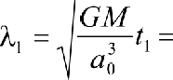
5 -2
‘0 ‘0 '

(a
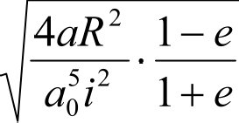
1 + е
—t

а (l — е)).

Искомый угол, соответствующий дуге А'С', равен

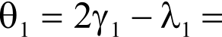
2d
а (I — е)

После некоторых преобразований имеем

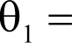
2 R a—с
•— п (1 — е) 4пЛ' l — е (п— а (1 — е)).
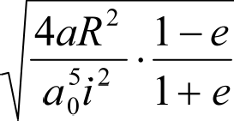
ao‘•а (l — е) 1 + е

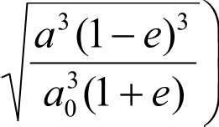
аа II —— ее)))) __ а’(I — е)’

ia а I — е)
a t (I + е)

Аналогичная формула для майской дуги получается сменой всех знаков перед величиной е:

0, _ 2R(at — а(I + е))
in п (I + е)
п’(1 + e )3
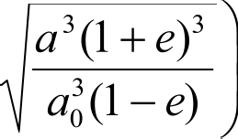
а l — е)

Отношение вероятностей и частот ноябрьских и майских прохождений составляет

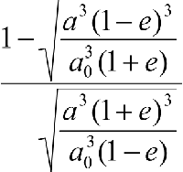
к _ › _ tак — п(1 — e))(1 + е) а0 ( + е)

tак — п(1 + e))(1 — е)

Эту формулу можно записать в более простом виде:

_ 8 _ at (l + е) — п(1 — е')
8 2 п (1 — е) — а(l — е’)
а’ (I + е)’
п (1 — е)

(а / at) (1 — е)’
— (а / at )" 2 (1 + е)2

= 2.59.

Полученные формулы достаточно громоздкие. Но если в них пренебречь слагаемыми, пропорциональными e2 и (п/пo)"', то они сведутся к уже знакомому для нас виду:

к at l + е) — а 2
  - (1 — е) — а

Получаем, что ноябрьские прохождения по частоте более чем вдвое превышают майские. В реальности, линия апсид орбиты Меркурия строго не совпадает с линией узлов, и данное отношение меньше 2.59 и лишь незначительно превосходит 2. Майские прохождения Меркурия по диску Солнца происходят в среднем дважды за период повторяемости в 46 лет
- это действительно редкие явления. Ноябрьские прохождения Меркурия за тот же период обычно случаются четырежды.

- Рекомендации для жюри. Данное задание достаточно сложное, и оценка должна определяться, прежде всего, количеством учтенных факторов и общим построением решения. Если участник олимпиады приводит приближенное решение, описанное выше и базирующееся на вычислении отношения дуг (? /? ) и соответствующих интервалов в ноябре и мае, когда возможны прохождения, то при условии верного выполнения оно оценивается в 6 баллов. Внутренняя структура решения при этом может отличаться от приведеннои выше, примерная схема разделения оценки по этапам выглядит следующим образом. нахождение максимального расстояния Меркурия от плоскости эклиптики в общем или численном виде (hi ) — 2 балла, пространственные расстояния Меркурия от узла орбиты (di ) — 2 балла, отношение величин дуг (?it?z) — 2 балла, причем численные значения дуг выписывать не обязательно.
Тезисное описание полного решения задачи (попытка учета соотношения угловых скоростеи Меркурия и Земли для расчета вероятности) оценивается в 1 балл, приведенное точное решение — еще в 1 балл.
Если правильныи ответ (соотношение частот явления равно 2) приводится, исходя из личного опыта и знании участника олимпиады без математического (приближенного или полного) вывода, оценка за задание составляет 2 балла.

- Условие. По одной из версий ученых, роль частиц темной материи могут играть «вимпы»
(WIMP — weakly interacting massive panicle) — элементарные частицы с энергией около 100 FэB. Определите среднюю концентрацию вимпов в пространстве, если масса Галактики в
пределах 50 кпк от центра оценивается в 2 1012 масс Солнца, а доля темной материи в ней
составляет примерно 80%.

5. Решение. Определим массу частицы т, исходя из того, что ее энергия Е равна 10'' эВ или 1.6 10 8 Дж:

m = Е —— 2 -10°” кг.

Macca Галактики составляет 2 10 ' масс Солнца или 4 104' кг. Определим плотность темной
материи в Галактике:
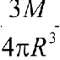
р = 0.8 = 2 10—" кг / м'.

Здесь Л — радиус гало Галактики, равный 50 кпк или 1.5 10" м. Отсюда мы имеем
концентрацию частиц:
п = = 10' м '
m

- Рекомендации для жюри. Для решения задачи нужно определить массу одной частицы, что оценивается в 2 балла. Далее нужно определить либо плотность темной материи в Галактике, либо общее количество частиц в ней. Оба подхода одинаково верны и оцениваются в 4 балла. Эти 4 балла не выставляются, если при вычислении допускается физическая ошибка (например, если предполагается, что темная материя расположена в диске Галактики). Расчет концентрации частиц оценивается еще в 2 балла.

- Условие. Пульсар PSR В1257+12 стал первым, у которого была найдена планета. Период этого пульсара составляет 6.22 мс, его масса равна 1.5 массам Солнца. Планета была обнаружена на основе того, что импульсы регистрировались не в то время, в которое они должны были поступать. На графике приведена зависимость величины смещения моментов регистрации импульсов пульсара (по сравнению с моделью без этой планеты) от времени. Оцените массу планеты, считая, что луч зрения лежит в плоскости ее орбиты.

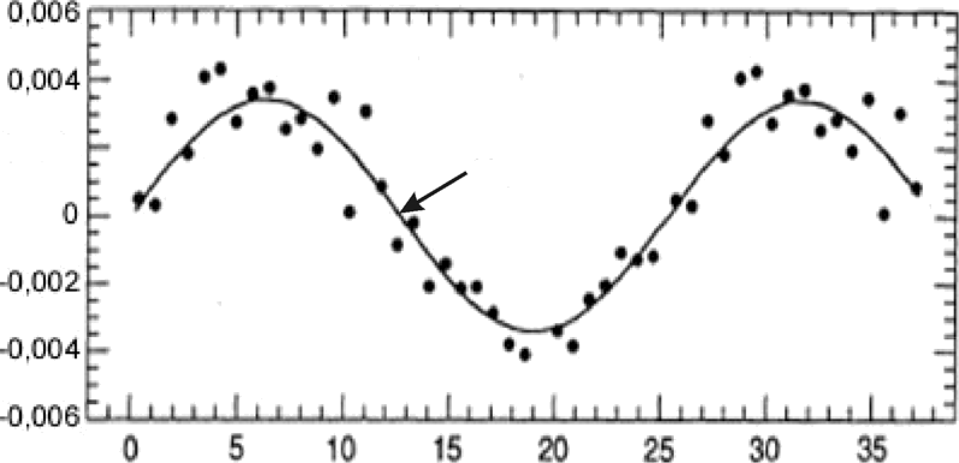
0,002
Смещение времени импульса, мс

Усреднение

Время, дни

6. Решение. Пульсар изменяет свой наблюдаемый период вследствие своего вращения вокруг общего с планетой центра масс и эффекта Доплера. По графику мы можем определить период обращения пульсара и планеты вокруг общего центра масс Т, он равен 25 суткам. Само изменение периода ничтожно мало, но складываясь период за периодом, оно дает величину смещения периода наблюдаемого максимума по сравнению со случаем, если бы планеты у пульсара не было.

Задание можно решать несколькими способами. Возьмем, к примеру, момент наиболее быстрого изменения величины смещения на рисунке, проведя касательную к изображенной там кривой, и определим это изменение:

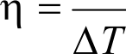
2A =10°".

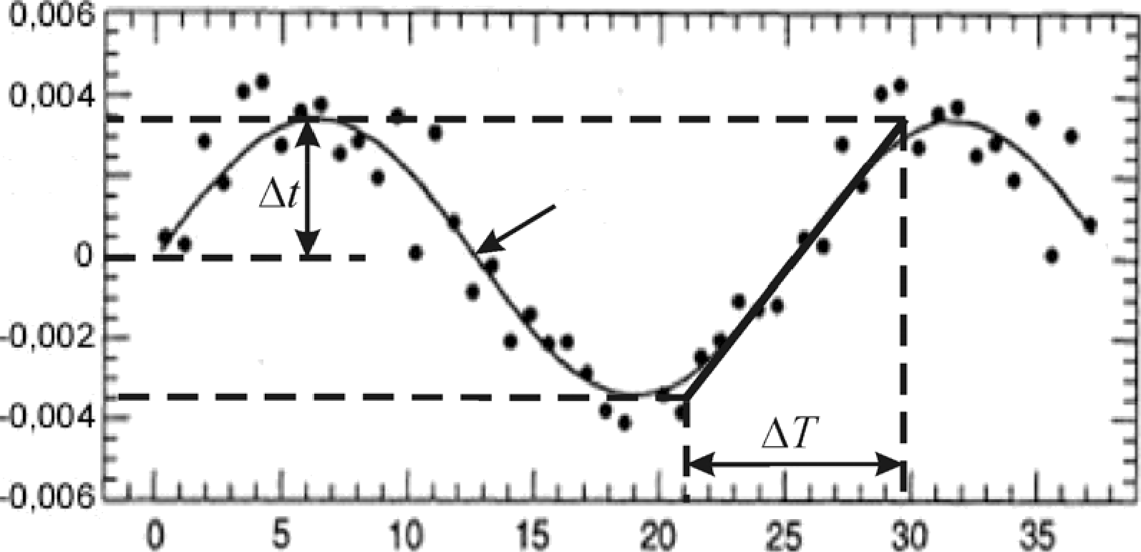
0,002 Усреднение
Смещение времени импульса, мс

Время, дни

Это означает, что каждый из периодов пульсара в этот момент был в (1+p) раз больше, чем при отсутствии экзопланеты. Тем самым, мы можем определить ничтожную амплитуду лучевой скорости пульсара:
v = cp = 3 мм/с.

Мы считаем, что луч зрения лежит в плоскости орбит в системе, следовательно, полученная величина совпадает с полной скоростью звезды. График представляет собой синусоиду, поэтому мы можем считать орбиту круговой, а скорости — постоянными. Вычислим радиус орбиты пульсара:
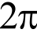
А —— — Т ——1 км.

При решении задачи другим способом эту же величину можно определить еще проще. Запаздывание сигналов определяется тем, насколько дальше (или ближе) расположен пульсар по сравнению с центром масс системы. Если луч зрения находится в плоскости орбит, то радиус орбиты пульсара А есть произведение максимального запаздывания импульса dl (0.0035 мс, см. рисунок) и скорости света с.
Обозначим массы пульсара и планеты как М п т, радиус орбиты планеты А.
Расстояние между компонентами системы равно

пo = п + А ——
A(M.+ т)

Здесь п большая полуось орбиты планеты. Мы учли, что из определения центра масс
АМ —— am. Из III закона Кеплера имеем:
G(М + т)Т 2 = п = А’ м +m 3
'
2
4

Macca планеты составляет

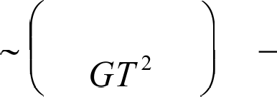
4s (М + ш)’ Л' ' 4s’М Л' ' v М’А '
ст 2
Мы получаем значение 10" кг или 1/60 массы Земли! С учетом возможного наклона орбиты планеты к картинной плоскости (при решении не рассматривалось) масса планеты может быть больше. В реальности у данного пульсара есть еще две планеты с большей массой, в данной задаче был отдельно рассмотрен эффект, по которому удалось открыть третью, наименее массивную планету.

6. Рекомендации для жюри. Первая часть решения задания связана с анализом графика, из которого участники олимпиады должны получить значения орбитального периода (1 балл), а также амплитуды лучевой скорости и/или радиуса орбиты пульсара (достаточного одного из этих параметров, 2 балла), при этом допускаются отклонения от указанных выше величин в пределах 20%. Если приведенная на графике величина воспринимается как само изменение периода пульсара, общая оценка не может превышать 2 баллов. Связь скорости (или радиуса орбиты) звезды, планеты и центра масс оценивается в 2 балла. Правильное применение III закона Кеплера (или формул кругового движения) оценивается еще в 2 балла. Наконец, последний 1 балл выставляется за вычисление массы экзопланеты.
Если правильное значение массы планеты дается без обоснований, то итоговая оценка не может быть более 2 баллов.

